采购项目要求

项 目 名 称：感应门配件、智能操控装置、变频器等货物采购
备案文号：项目流水号[2021]10073号
文件编号：FS2021111

采 购 人：内蒙古自治区人民医院

2021年9月

投标人须知

投标人须知前附表
序号 | 项 目 | 内 容
1 | 采购人名称 | 内蒙古自治区人民医院
2 | 项目名称 | 感应门配件、智能操控装置、变频器及冰箱电热水器等货物采购
3 | 采购范围 | 感应门配件、智能操控装置、变频器及冰箱电热水器等货物采购
4 | 供应商  资格要求 | （一）符合《中华人民共和国政府采购法》第二十二条中的规定。  （二）营业执照具有上述采购内容的经营范围。
5 | 报价相关要求 | 竞争性谈判  1.投标供应商需在会议当日递交首轮报价表与最终报价表。  2.投标供应商首轮报价以及最终报价均以书面形式须由法定代表人或其授权人签字确认并加盖公章后，在规定的时间内递交。 3.报价表需要列明货物品牌、型号、生产企业、数量、单价、总价、质保期及交货期等内容。  4.投标供应商仔细阅读本文件中“第二章 采购内容与技术服务相关要求”，必须满足全部要求的情况下方可报价，供应商递交报价表即视为响应全部项目要求。  5.报价表模板详见第三章。
6 | 会议时间及地点 | 时间：2021年9月30日上午8:30（北京时间）  地点：内蒙古自治区人民医院招标采购中心（科教楼三楼）

第二章 采购内容与技术服务相关要求

- 项目名称：智能操控装置及多功能仪表采购
- 预算金额：7300元
三.明细：
名称 | 数量 | 预算单价 | 预算总价
LED信号灯 | 20个（红色10个、绿色10个） | 5 | 100
柜智能操控装置 | 1个 | 3800 | 3800
干式变压器温控箱 | 1个 | 3400 | 3400

四、项目技术及商务要求:
- 付款方式：验收合格后一次性付全款。
- 验收方案:完成安装调试后试运行15天，方可验收，设备设施运行正常即验收合格。
- 技术参数：
3.1.配电箱LED信号灯红色10个、绿色10个。
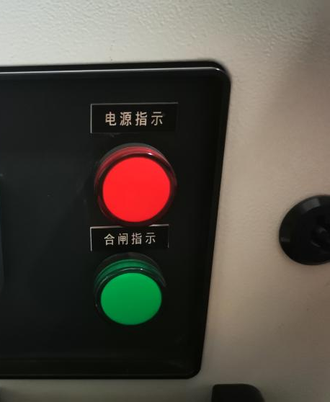
3.2.开关柜智能操控装置（HZYN-9800型）采购数量：1个
1）电 源：AC/DC85～265V，频率50/60Hz。
2）工作环境：温度：-25℃～+70℃。
3）抗电强度：外壳与端子间大于AC3000V。
4）功 耗：≤10W 。
5）抗电磁干扰性能：符合IEC255－22的标准规定。
6）接线端子图：
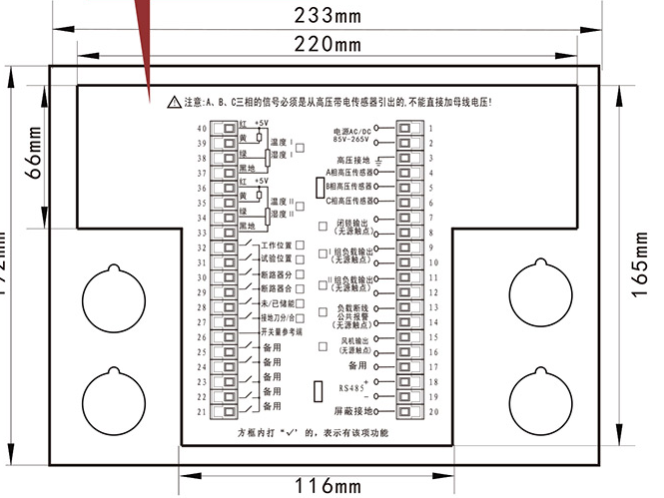
3.3.干式变压器温控箱（BWD3K-260型）采购数量：1个
1）运行环境温度: -20℃~+55℃；
2）生产标准：JB/T7631-2015《变压器用电子温控器》行业标准；
3）工作电压 AC 220V (+10%，-15%)，AC380V±10%;50Hz
4）测量范围 -30.0℃～240.0℃
5）测量精度 ±1%(温控器0.5级)
6）分辨率 0.1℃
7）温控器功耗 :≤8W
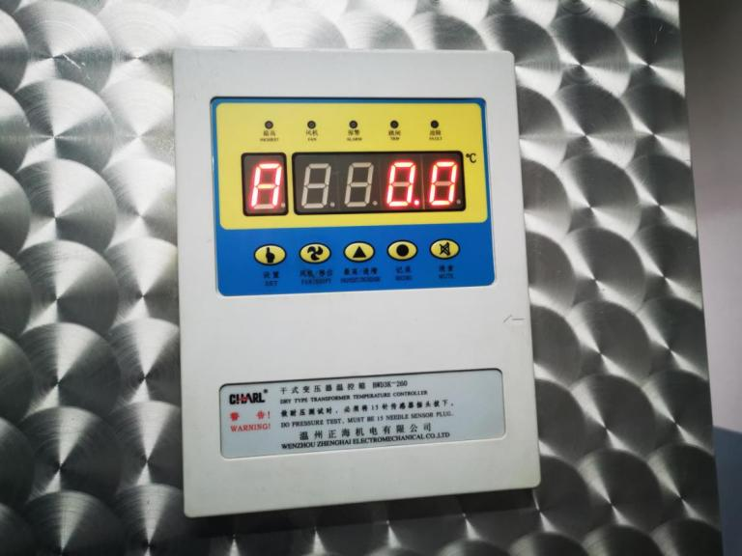
- 服务要求：
4.1.本次采购的配件由乙方负责免费安装及调试。
4.2.本次购买的配件须与原有的设备设施相匹配。
5、报价要求：报价必须包含本采购项目货物的供货、运输费、安装费及售后服务、税金等一切费用。
6、质保期：自项目验收合格之日起至少1年；质保期内设备出现任何故障中标供应商负责免费维修或更换，质保期内设备运行中出现任何问题，厂家需在2小时内到场解决。
7、交货期：合同签订后24小时内完成供货安装。

8、谈判会当日提供所投货物详细产品介绍参数及图片。

一、项目名称：变频器、接触器的采购和安装
二、预算金额：10400元
三.明细：
名称 | 数量 | 品牌型号 | 预算单价 | 预算总价
变频器 | 1台 | ABB ACS510-01-060A-4 ,60A,30kW | 8000 | 8000
接触器 | 6个 | 正泰 CJX1-140-22 | 400 | 2400

四、项目要求:
1.付款方式：完成安装调试后，试运行15天，验收合格后付全款。
2.验收方案：完成安装调试后，试运行15天，设备设施运行正常方可验收。
3.报价要求：报价必须包含本采购项目货物的供货、运输费、安装调试费及售后服务、税金等一切费用。
4.交货期：合同签订后10日内完成供货安装。
5、质保期：自项目验收合格之日起至少1年；质保期内设备出现任何故障中标供应商负责免费维修或更换，质保期内设备运行中出现任何问题，厂家需在2小时内到场解决。

6、谈判会当日提供所投货物详细产品介绍参数及图片。

- 项目名称：感应门配件采购
二、预算金额：7100元
三.明细：
名称 | 数量 | 品牌型号 | 预算单价 | 预算总价
感应门端子 | 5个 |  | 50 | 250
感应门脚感 | 10个 | 欧尼克 | 685 | 6850
四、项目要求:
1.付款方式：货到验收合格后付全款。
2.验收方案：货到验收。
3.报价要求：报价必须包含本采购项目货物的供货、运输费、及售后服务、税金等一切费用。
4.交货期：合同签订后7日内完成供货安装。
5、质保期：自项目验收合格之日起至少1年；质保期内设备出现任何故障中标供应商负责免费维修或更换，质保期内设备运行中出现任何问题，厂家需在2小时内到场解决。

6、谈判会当日提供所投货物详细产品介绍参数及图片。
6.感应门端子 感应门脚感
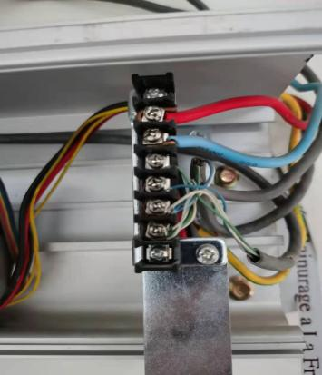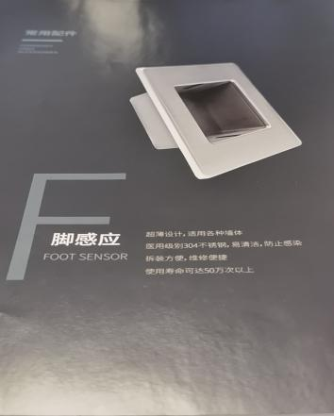

第三章 报价表

供应商名称（加盖公章）

序号 | 货物名称 | 品牌、规格型号 | 数量 | 交货期 | 单价（元） | 总价（元）
1
2
3
4
5
说明:1.所有价格均系用人民币表示，单位为元，精确到个数位。
2.报价包括本采购项目货物的供货、运输费、售后服务、税金等一切费用。

法定代表人或法人授权代表（签字）：

年 月 日

